PRÁCTICA 7 “APLICACIÓN DE CONTADORES ”

Análisis de los circuitos con FF’s

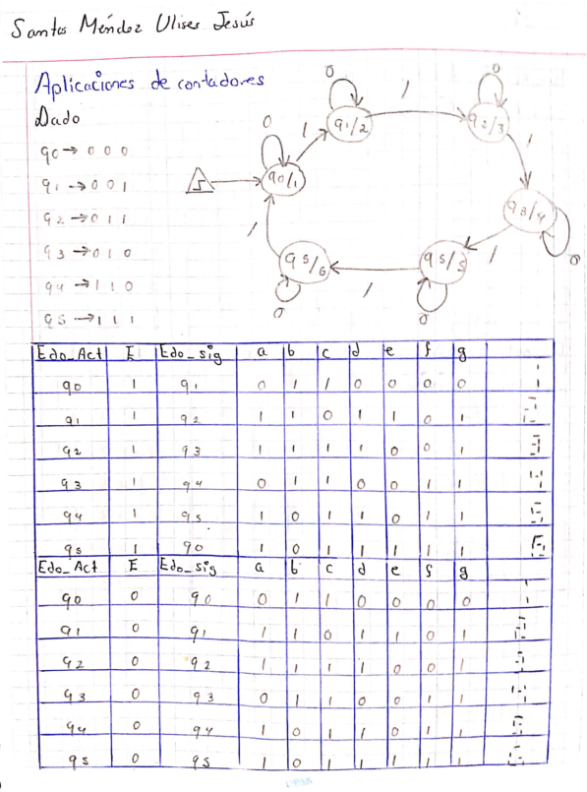

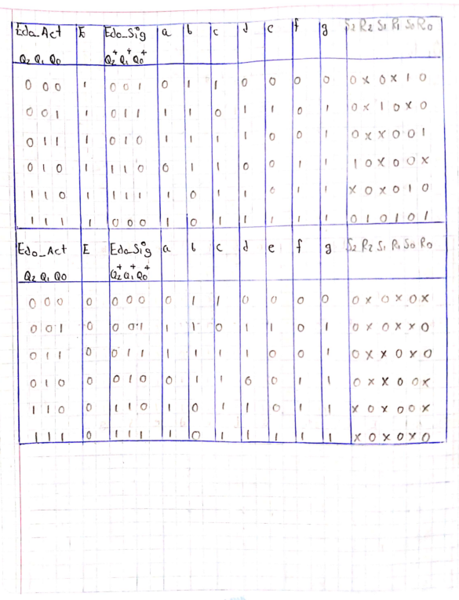

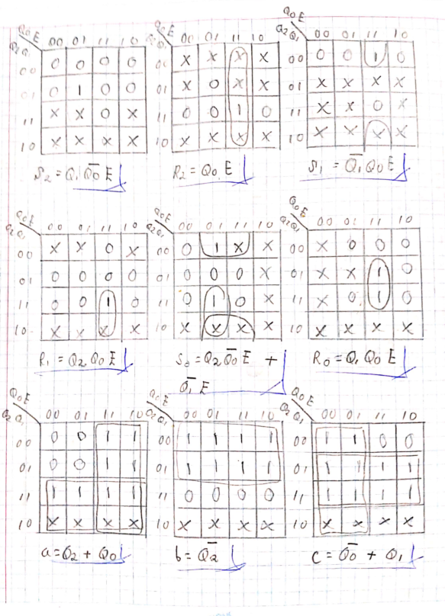

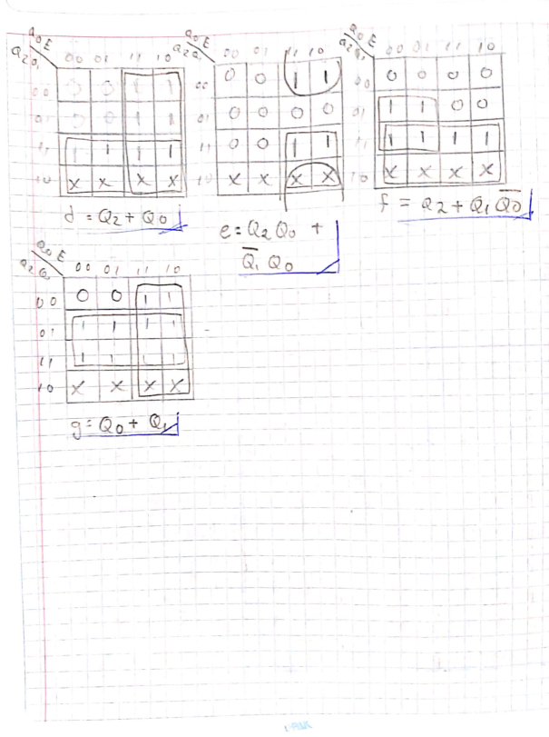

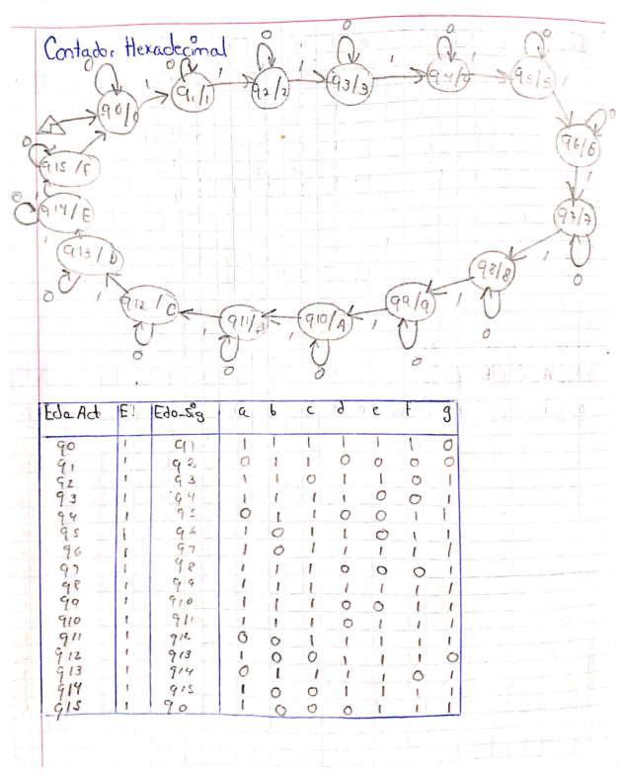

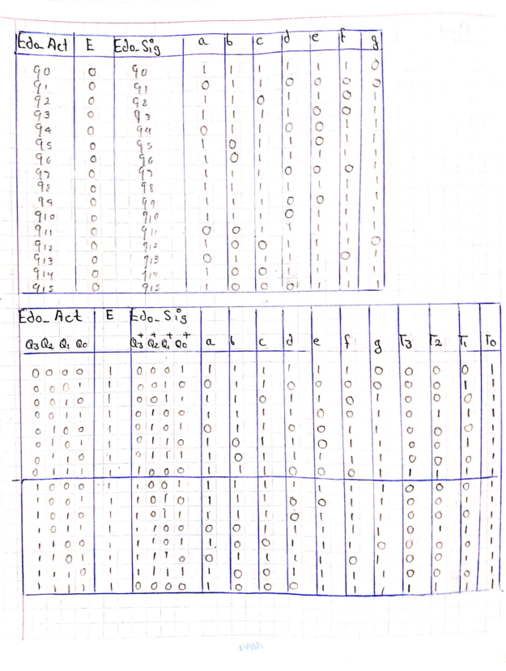

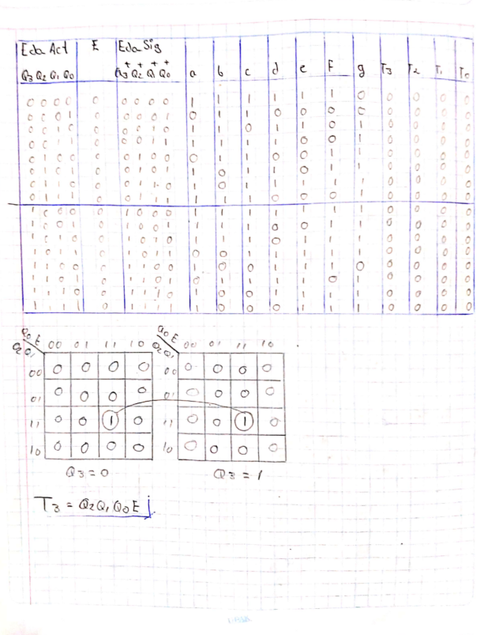

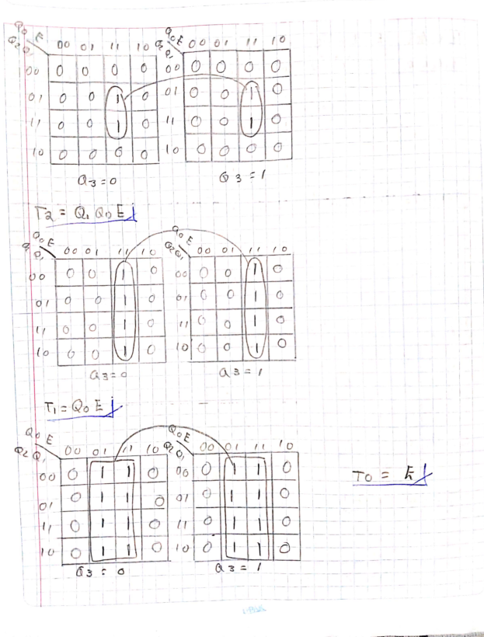

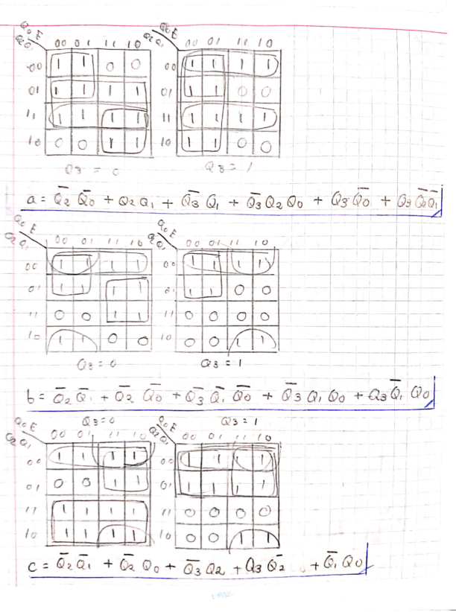

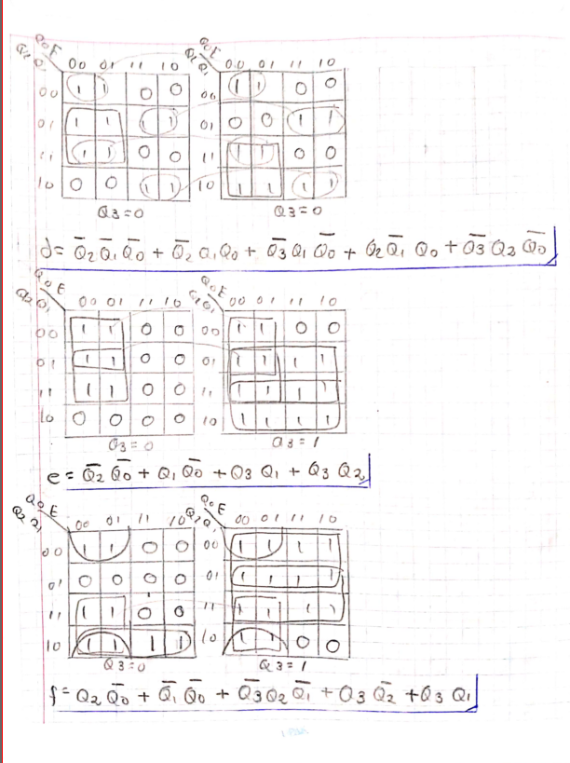

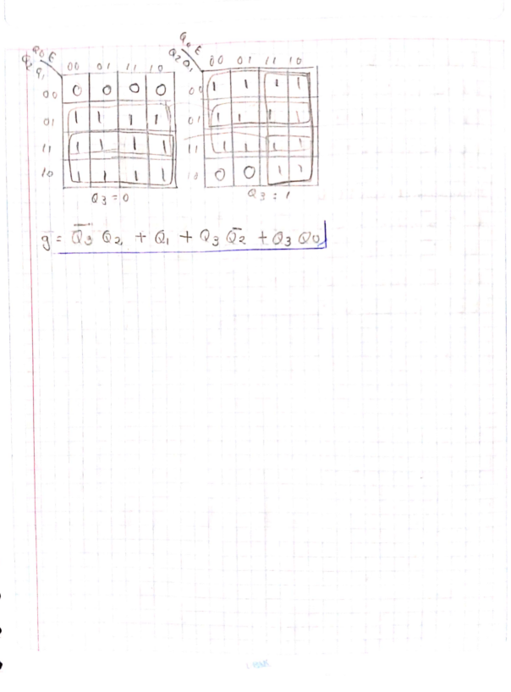

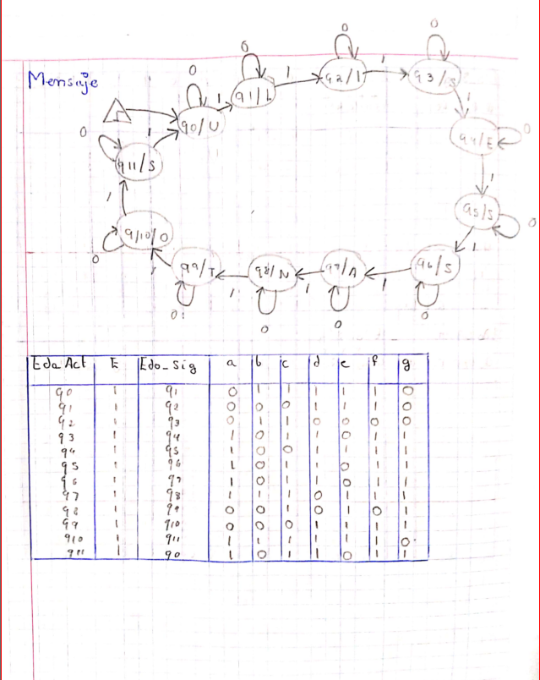

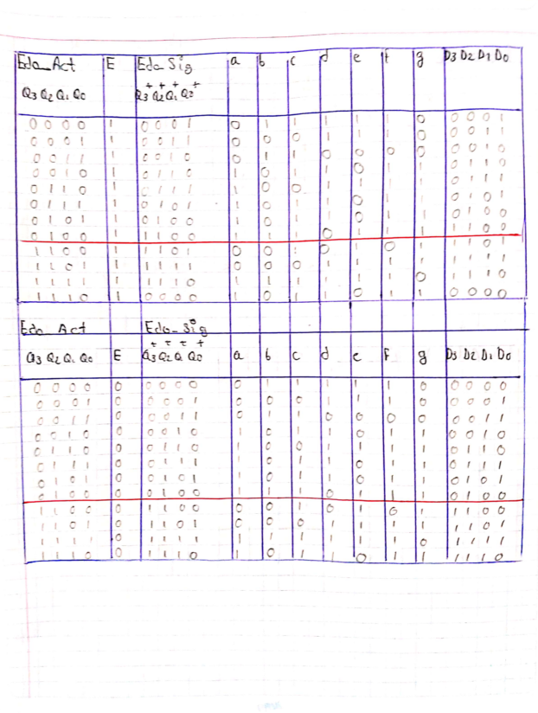

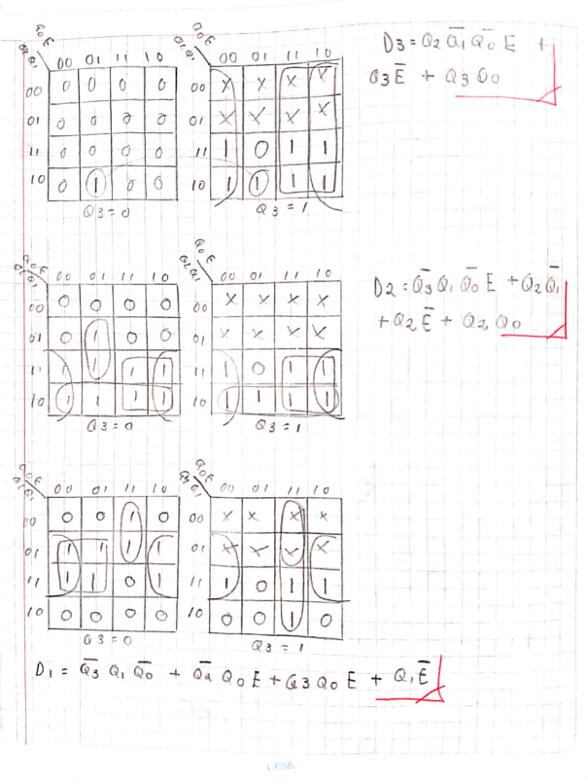

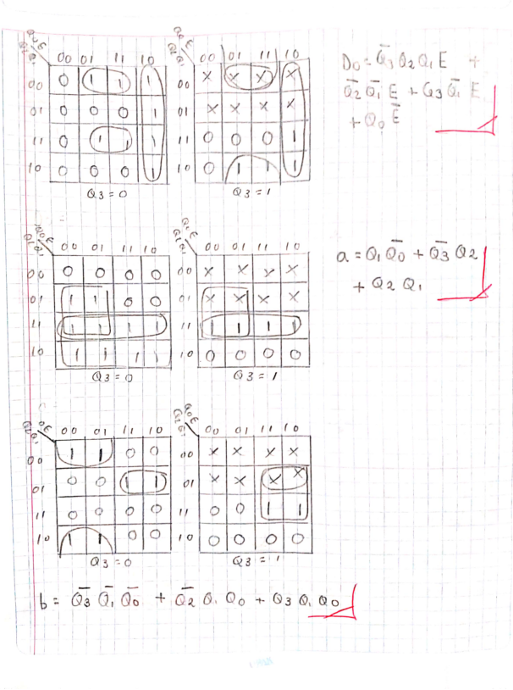

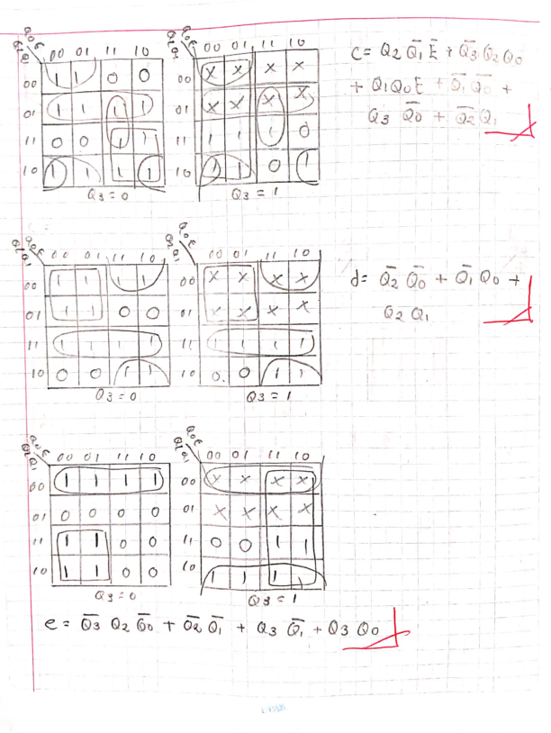

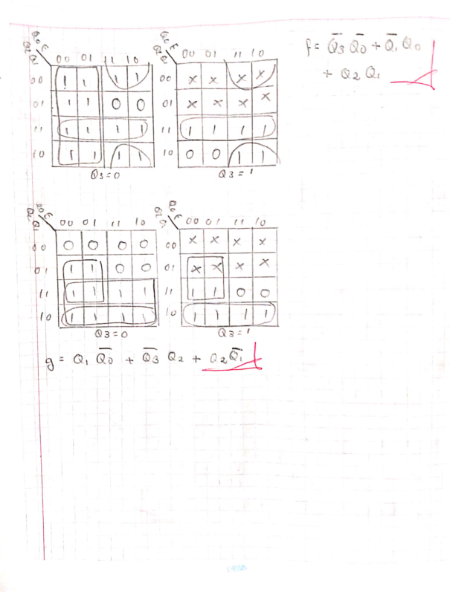

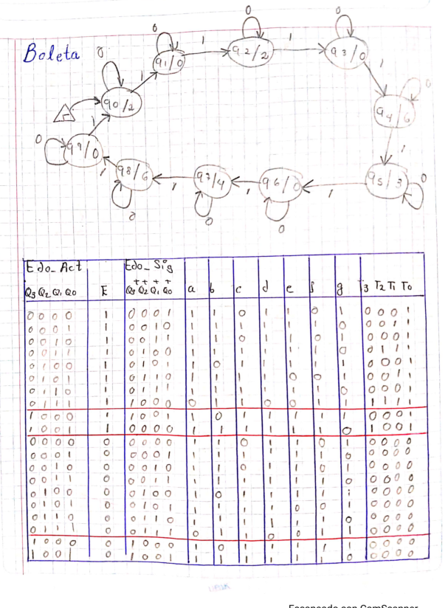

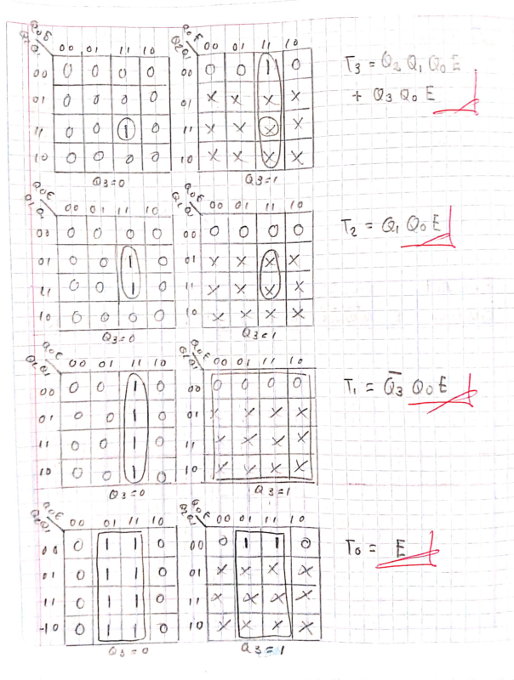

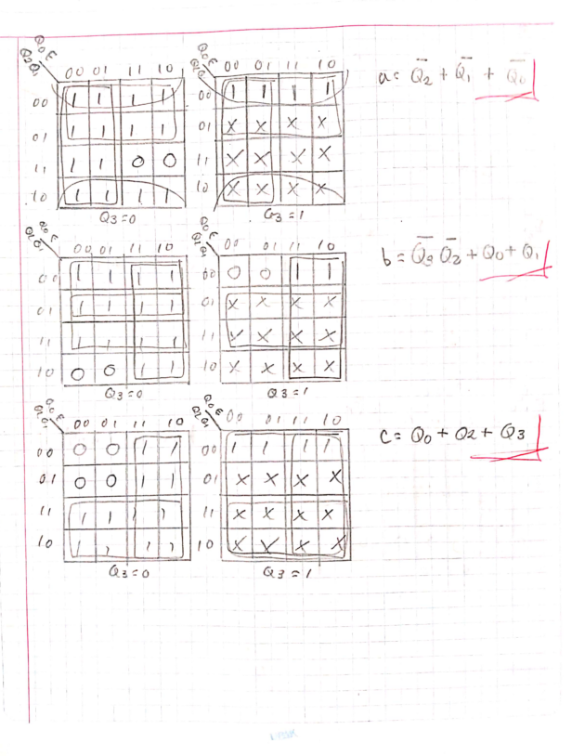

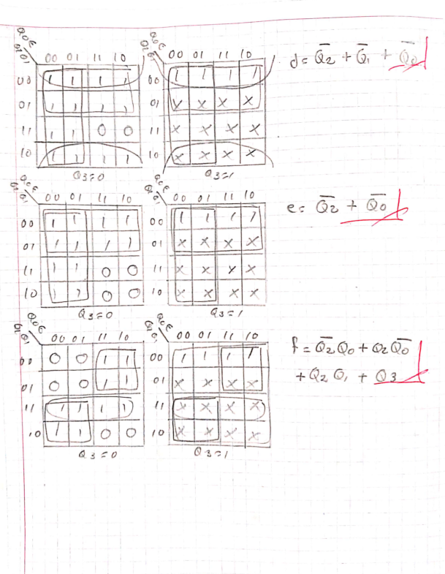

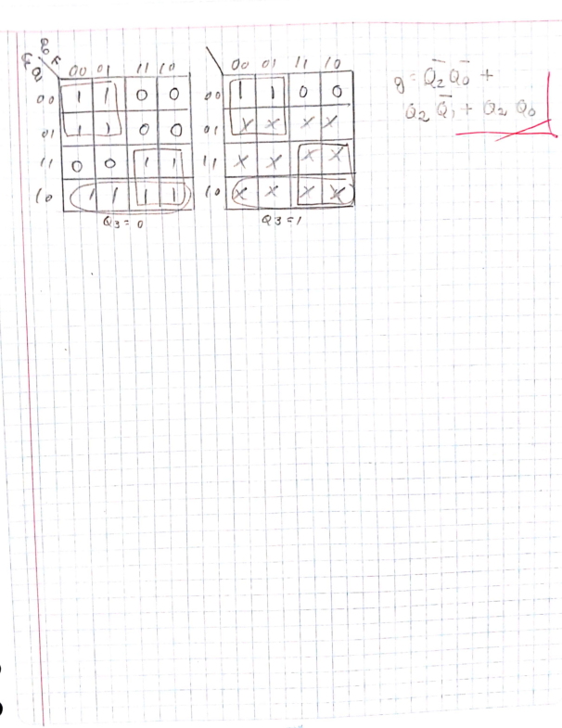

**Código VHDL**

1. Dados

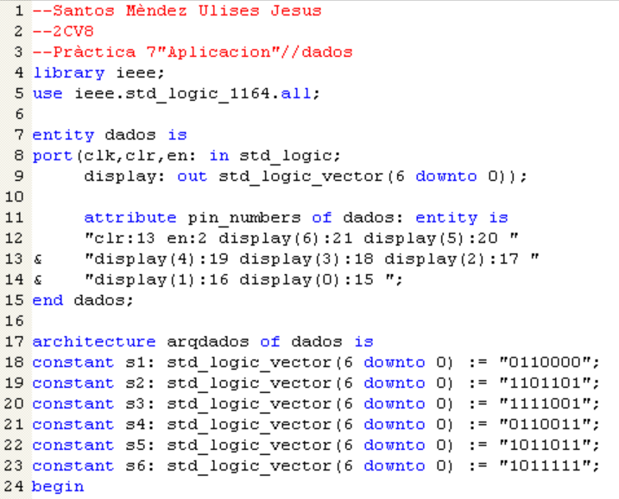

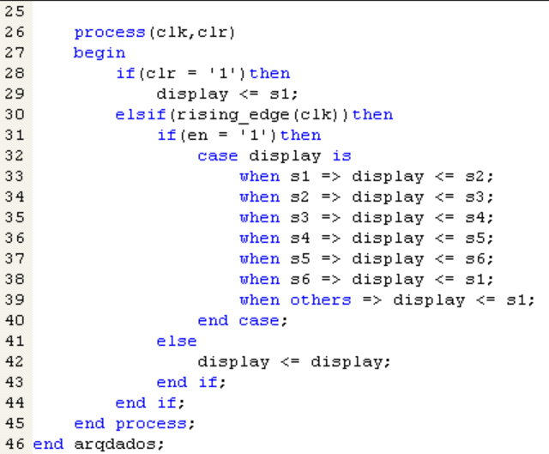

1. Contador Hexadecimal

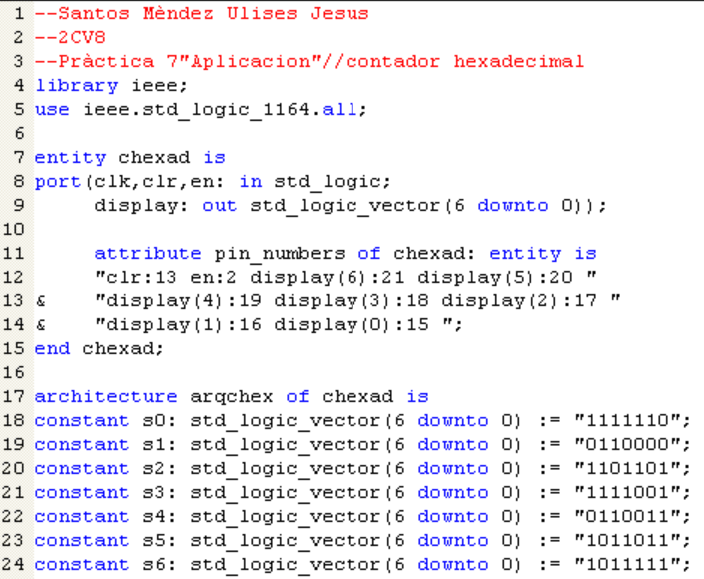

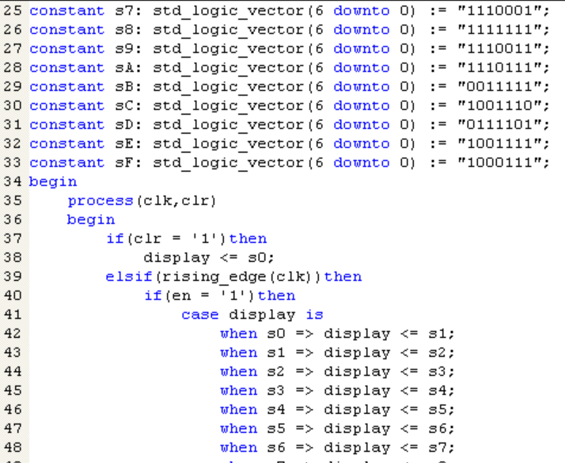

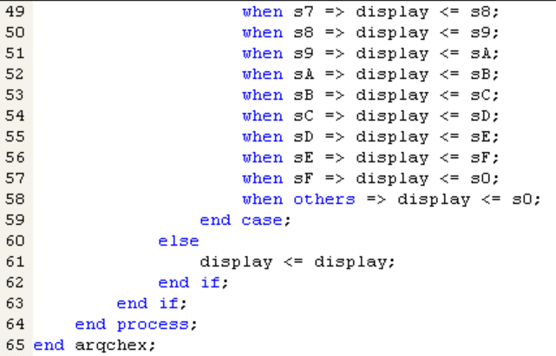

1. Mensaje (Letras repetidas)

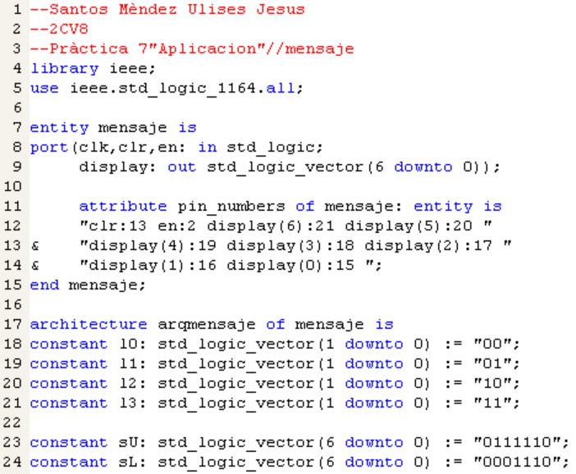

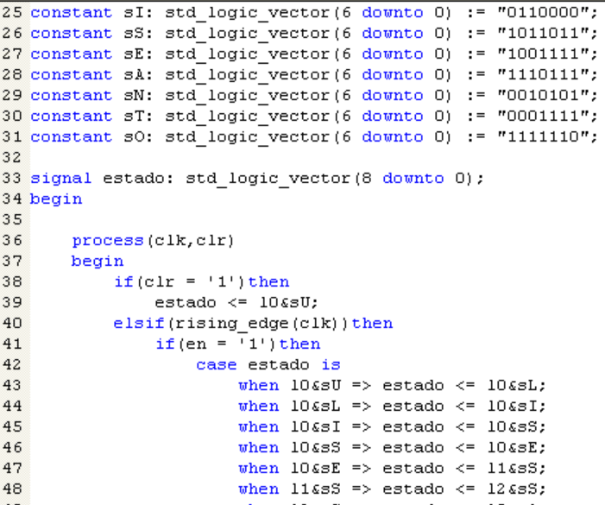

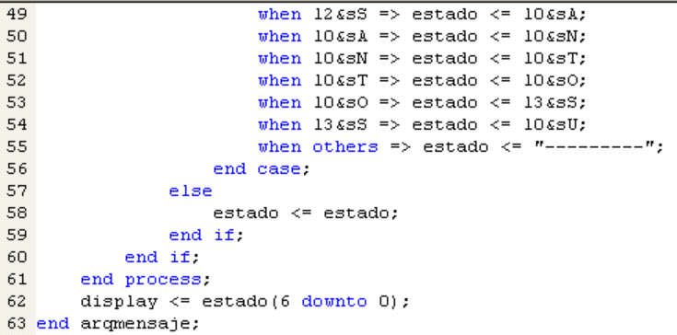

1. Boleta alumno

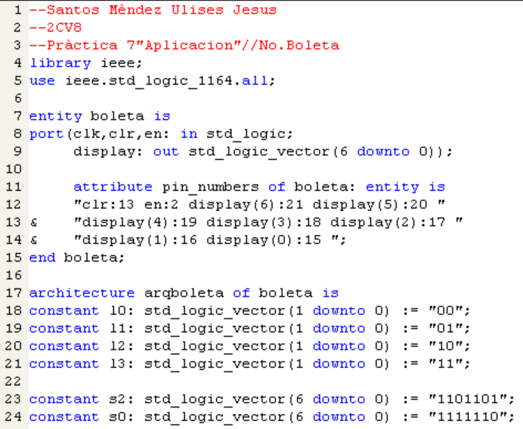

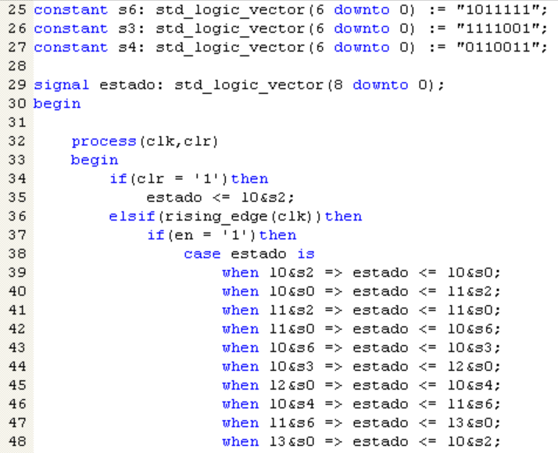

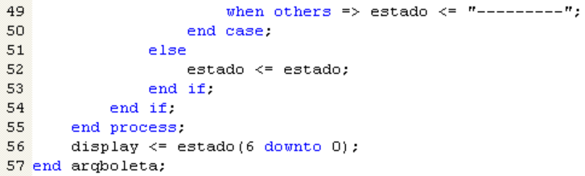

**Simulación en Proteus y en Active HDL-Sim**

1. Dados

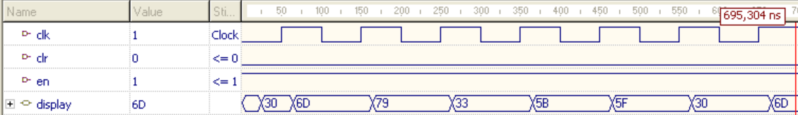

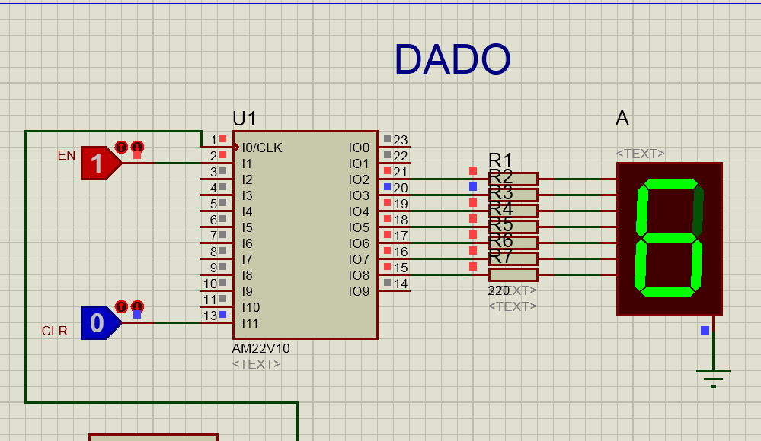

1. Contador Hexadecimal

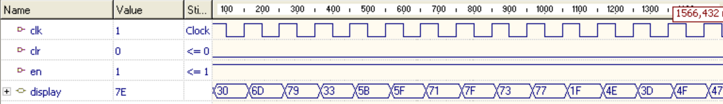

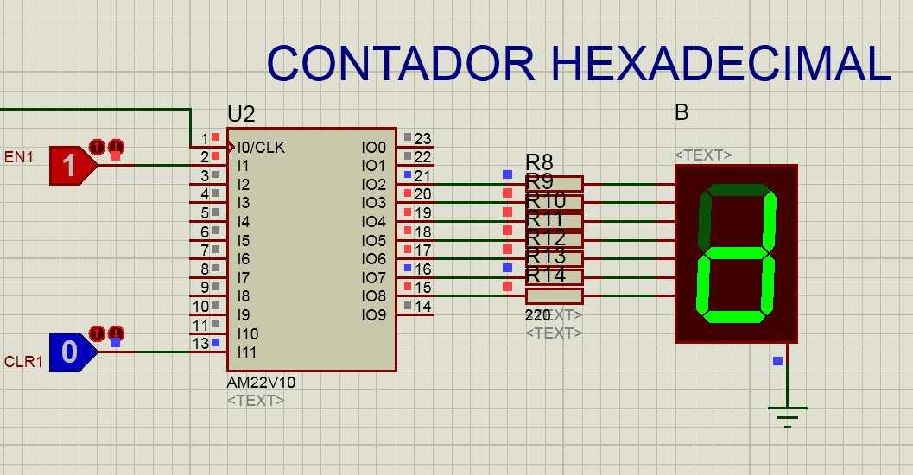

1. Mensaje (con letras repetidas)

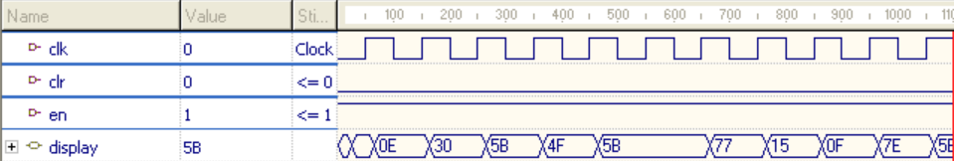

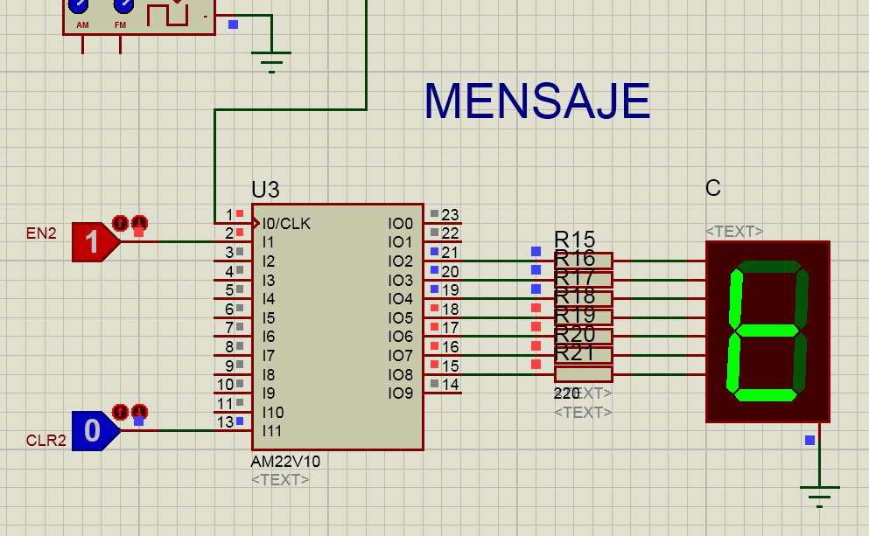

1. Boleta alumno

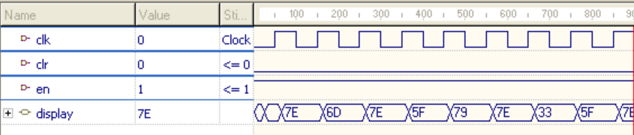

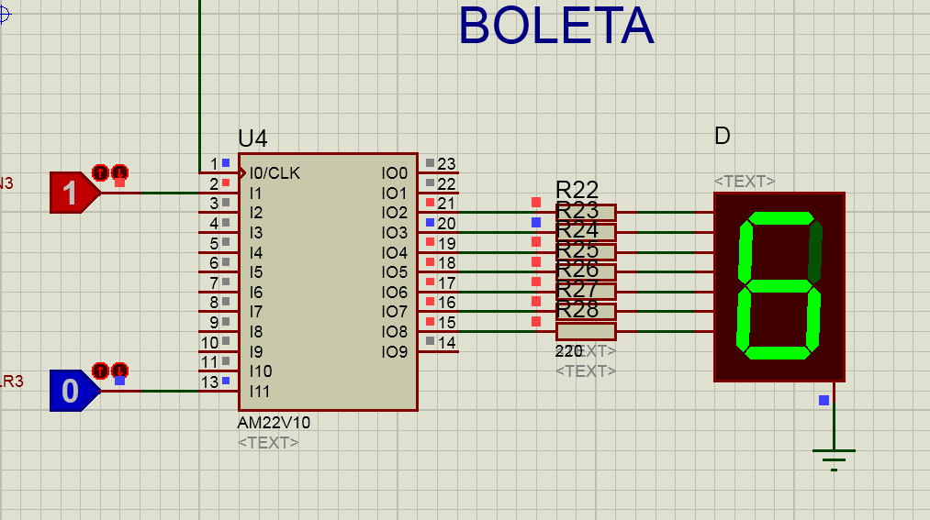

**CUESTIONARIO:**

1. ¿Cuántos dispositivos PLD 22V10 son necesarios para el desarrollo de esta práctica?

R= 1 dispositivo PLD 22V10.

1. ¿Cuántos dispositivos de la serie 74xx (TTL) ó 40xx (CMOS) hubieras necesitado para el desarrollo de esta práctica?

R= 1 555, 5 FF’s 4023, 1 74ls139, 1 decodificador 7447, 12 7408, 12 7432, 12 7404

1. ¿Cuántos pines de entrada/salida del PLD 22V10 se usan en los diseños?

R= 3 pines de entrada y 7 de salida.

1. ¿Cuántos términos producto ocupan las ecuaciones para cada señal de salida y que porcentaje se usa en total del PLD 22V10 en cada aplicación?

R= Para el programa de los dados se ocupan 28 términos producto y un 45% del PLD, para el contador hexadecimal se ocupan 43 términos producto y un 45% del PLD, para el mensaje se ocupan 36 términos producto y un 54% del PLD, para la boleta del alumno se ocupan 33 términos producto y un 54% del PLD.

1. ¿Es posible implementar los diseños usando cualquier tipo de codificación en el PLD22V10?

R= Si, considerando el número de entradas y salidas del PLD que estés utilizando.

1. ¿Cuáles son las señales que funcionan de manera síncrona y cuáles de manera asíncrona?

R= clear es asíncrona, enable es síncrona.

1. ¿Qué puedes concluir de esta práctica?

R= Vimos distintas formas de usar los tipos de código para la implementación de un diseño con componentes limitadas usando nuevos comandos para facilitar la codificación.